**ROTEIRO DE EXECUÇÃO DO EXERCICIO**

Para produção das visualizações que se seguem foram utilizados os seguintes arquivos:

1. *Dataframe* do censo de produção pecuária, por tipo de rebanho, no Brasil entre os anos de 2013 e 2016, obtido a partir dos links:
2. <https://www.ibge.gov.br/estatisticas/economicas/agricultura-e-pecuaria/9107-producao-da-pecuaria-municipal.html?=&t=resultados>
3. <https://sidra.ibge.gov.br/geratabela?name=Tabela%203.xlsx&format=xlsx&medidas=true&query=t/3939/n1/all/n2/all/n3/all/v/all/p/2012,2013,2014,2015,2016/c79/all/l/t%2Bv,p,c79>
4. Arquivo JSON da base cartográfica da divisão politica em nível estadual no Brasil.
5. <https://gist.githubusercontent.com/ruliana/1ccaaab05ea113b0dff3b22be3b4d637/raw/196c0332d38cb935cfca227d28f7cecfa70b412e/br-states.json>

A Explicação se encontra disponível no Link:

<https://www.loom.com/share/e1d3e236c4874276bdff15316edbc4ba>

Plot 1 – Breve descrição

Trata-se de um gráfico de barras que permite visualizar o tamanho do Rebanho por espécie/matriz ao longo do período de 2013 a 2016 no Brasil.

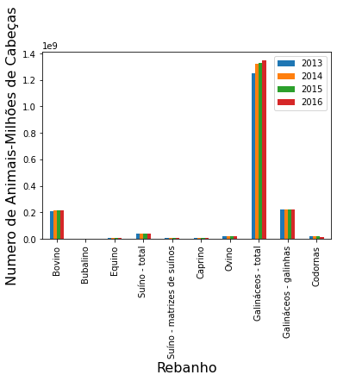

Plot 2 – **Mapa Coroplético – Rebanho Bovino em 2016**

Trata-se de um mapa coroplético que permite visualizar a distribuição do rebanho bovino no ano de 2016 por estado da federação. Este mapa foi feito a partir do tratamento do Dataframe original destacando a informação apenas do rebanho bovino e apenas do ano de 2016.

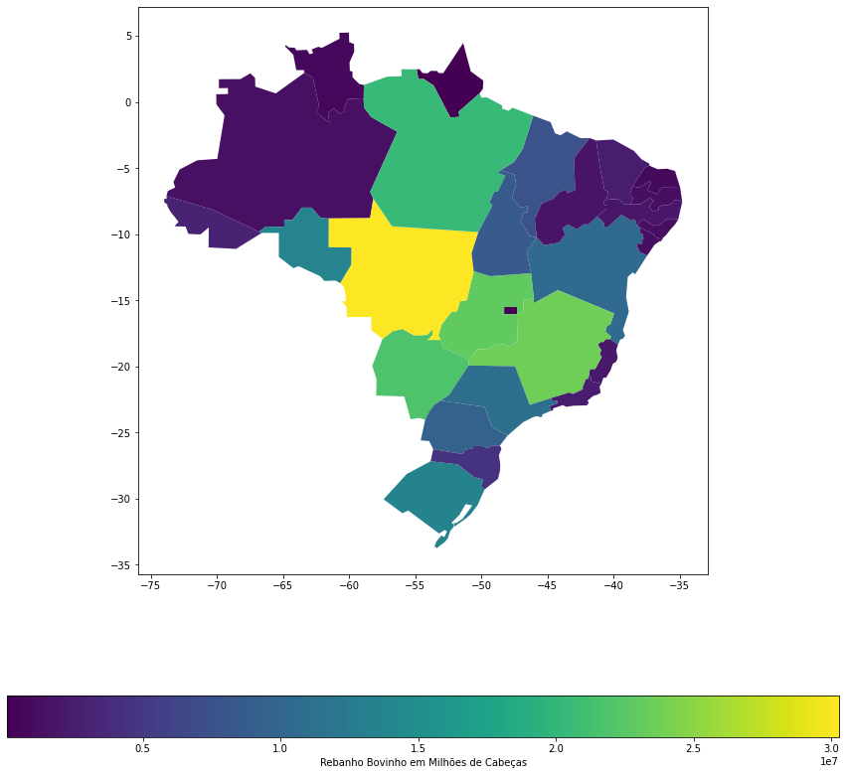

Plot 3 – **Mapa Coroplético – Rebanho Bovino em 2016**

Trata-se de um treemap elaborado com o uso da biblioteca plotly express que permite visualizar o tamanho do rebanho de cada espécie por região politico-administrativa do Brasil.

